PLAN DE ACTIVIDADES DE REFUERZO

PAR No. 2 2023 PERIODO: 3

Fecha: octubre 18 - 2023

- AREAO ASIGNATURA: Lenguaje

- DOCENTE: José Luis Gutiérrez Roldan

Nombre de los estudiantes | Grado
LLORENTE RICO BETSY LILIANA | 3º
PALLARES CHAVEZ ESMITH | 3º
QUINTERO LLORENTE LUIS FERNANDO | 3º
RICO LLORENTE HUGO GABRIEL | 3º

- APRENDIZAJES A REFORZAR
Lectura y comprensión de textos líricos
Los verbos y los pronombres personales

- MOTIVO DE REPROBACIÓN: COGNITIVO: ( x ) PROCIDEMENTAL: ( x ) ACTITUDINAL: ( )

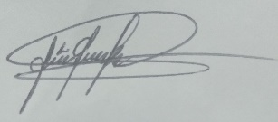
- ACTIVIDADES PEDAGOGICAS ALTERNATIVAS – APA
ACTIVIDAD (ES) (DESCRIPCIÓN)
Lectura y escritura de textos liricos
Estructura de los textos líricos
Comprensión de textos líricos

Firma del docente: _______________________________

Observaciones del coordinador:

